PROPOSAL SKRIPSI LANJUT

Nama : Majesty Martino Gustavo Tindas

NIM : 612018047

Judul : Merancang Mobil *Remote Control* dengan *Smartphone Android* Melalui *Bluetooth HC-06* Berbasis *Arduino Uno*

Bentuk : Perancangan

Bobot : 6 SKS

Program Studi : Teknik Elektro

Konsentrasi : Teknik Elektro

Usulan Pembimbing : 1. Dr. Iwan Setyawan

2. Andreas A. Febrianto, M.T

# TUJUAN

1. Merancang dan merealisasikan mobil remot control yang dikendalikan oleh smartphone dengan sistem operasi android melalui Bluetooth dan *arduino*.
2. Mengaplikasikan *smartphone Bluetooth HC-06* dalam perancangan mobil *remote control.*

# LATAR BELAKANG

# Seiring dengan berkembangnya jaman modern ini, teknologi pun semakin cepat dan canggih dalam perkembangannya. Adapun sekarang permainan anak-anak menjadi sorotan untuk dikembangkan menjadi lebih modern lagi. Pada tahun 1966 dunia dikenalkan sebuah teknologi mainan untuk anak-anak yang terbaru yaitu mobil remote control, yang diproduksi oleh EL-Gi (Elektronika Giocattoli), sebuah perusahaan asal Reggio Emilia, Italia. Pada pertengahan hingga akhir tahun 1960, sebuah perusahaan Inggris yang bernama Mardave mulai memproduksi secara komersial model-model mobil remote control (RC Car). Produk pertama mereka adalah model bertenaga gas dan nitro yang terjual awal 1970. Kemudian pada tahun 1976 perusahaan Jepang Tamiya mengeluarkan produk remote control pertamanya dengan menggunakan sistem radio atau control jarak jauh menggunakan remote yang memancarkan gelombang radio. Bukan hanya permainan anak-anak saja yang berkembang, namun teknologi telepon genggam pun telah menunjukkan perkembangan yang sangat signifikan dati tahun ketahun. Pada tahun 1990-an kita memandang hand phone yang berwarna kemudian touch screen sudah sangat canggih, namun pada zaman sekarang ini hampir seluruh handphone yang di produksi oleh beberapa pabrik menggunakan teknologi tersebut, untuk performa kecepatan, sistem operasi dan tampilan pada layar pun menjadi bervariasi. Kemudian pada tahun 2005 Android.inc dengan dukungan dari google mulai mengembangkan teknologi android untuk sistem operasi di handphone , yang kemudian

# dirilis pada tahun 2007. Ponsel pertama yang dirilis menggunakan system operasi android adalah ponsel HTC Dream pada oktober 2008 dengan nama system operasi android 1.0 Astro. Kemudian teknologi ini pun berkembang hingga sekarang, versi android terbaru untuk saat ini adalah android 7.0 Nougat, yang tentunya tampilannya lebih menarik dibandingkan system operasi android sebelumnya.Pada saat praktikum robotika, ketika membuat mobil bergerak maju, mundur, belok kanan dan belok kiri. Peneliti mendapatkan suatu ide untuk perkembangan mainan anak–anak yang khususnya mobil remote control ini, Peneliti akan mengembangkan teknologi ini dengan cara mengendalikan mobil remote dengan menggunakan smartphone android melalui bluetooth yang ada di smartphone.

1. **PERKEMBANGAN ALAT**
2. **Diagram Balok Alat**

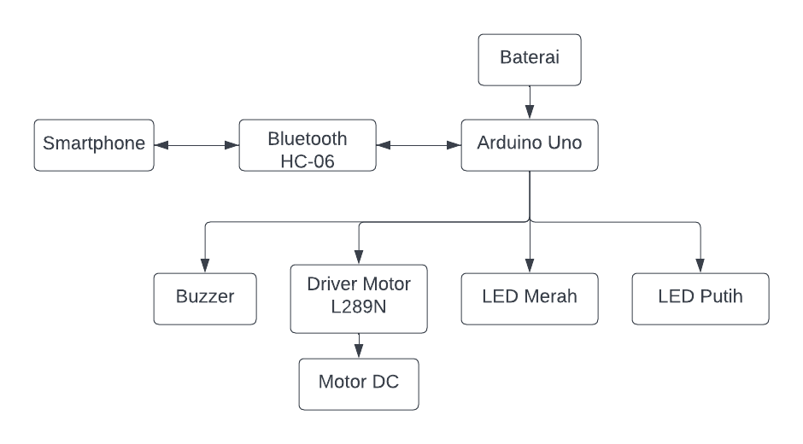

Gambar 3.1.1 *diagram balok rangkaian*

Gambar diatas merupakan diagram balok dari alat yang dibuat. Arduino Uno digunakan sebagai mikrokontroler utama pada alat ini. Adapun penamabahan komponen pelengkap yang tidak disebutkan pada proposal awal yaitu LED merah, LED putih, dan Buzzer. LED putih digunakan sebagai lampu depan, LED merah digunakan sebagai lampu belakang, dan Buzzer digunakan sebagai klakson pada mobil remot. Tiga buah baterai 18650 yang dirangkai seri menghasilkan tegangan maksimal 15V yang digunakan untuk menyuplai Arduino Uno dan motor driver L289N sebagai tegangan untuk motor dapat bergerak. Tegangan 15V dari baterai kemudian akan diturunkan oleh Arduino Uno ke 5V dan 3.3V yang digunkana untuk menyalakan modul *Bluetooth* HC-06, LED putih, LED merah dan juga Buzzer.

1. 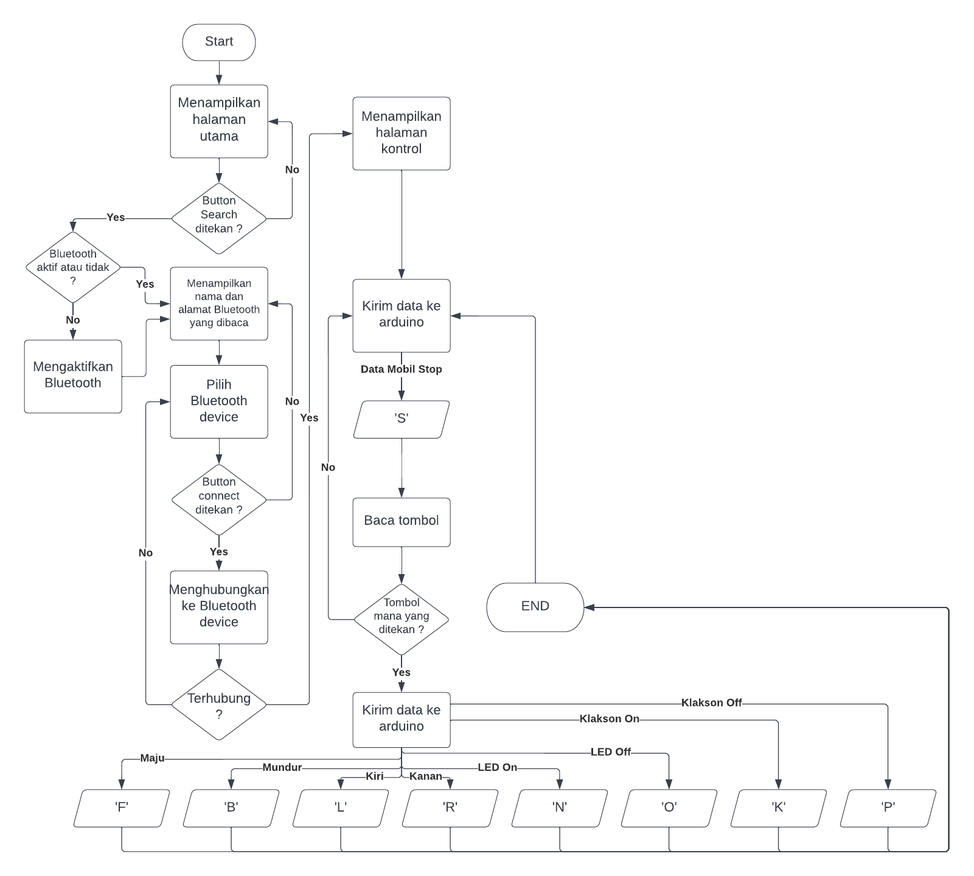***Flowchart* Sistem**

Gambar 3.2.1 *flowchart android*

Gambar 3.2.1 *flowchart mobil remot*

Pada Gambar 3.2.1 merupakan gambar flowchart pada aplikasi android yang dibuat. Dimana pertama membuka aplikasi user akan ditampilkan halaman utama yaitu halaman untuk menghubungkan aplikasi dengan perangkat *Bluetooth* yang akan dikontrol, pada halaman ini terdapat dua buah tombol yaitu tombol “*SEARCH*” yang digunakan untuk mencari nama dan alamat *Bluetooth* yang ketika ditekan dan *Bluetooth* pada *smartphone* belum aktif maka akan ada notifikasi permission untuk mengaktifkan *Bluetooth*, dan juga tombol “*CONNECT*” yang digunakan untuk menghubungkan *Bluetooth smartphone* dengan *Bluetooth* yang ingin dihubung.

Jika *Bluetooth* tidak terhubung maka akan ada *pop up* yang menampilkan kalimat “*Could not connect to device. Please try again*”, dan user akan dibawa kembali ke halaman utama, namun jika *Bluetooth* berhasil terhubung maka akan ada *pop up* menampilkan kalimat “*Connected to device*” dan kemudian halaman kontrol akan tertampil.

Pada halaman kontrol terdapatat tombol-tombol untuk mengatur arah gerak mobil yaitu kanan, kiri, maju dan mundur, selain itu terdapat tombol untuk menaktifkan dan menonaktifkan LED putih dan juga buzzer pada mobil.

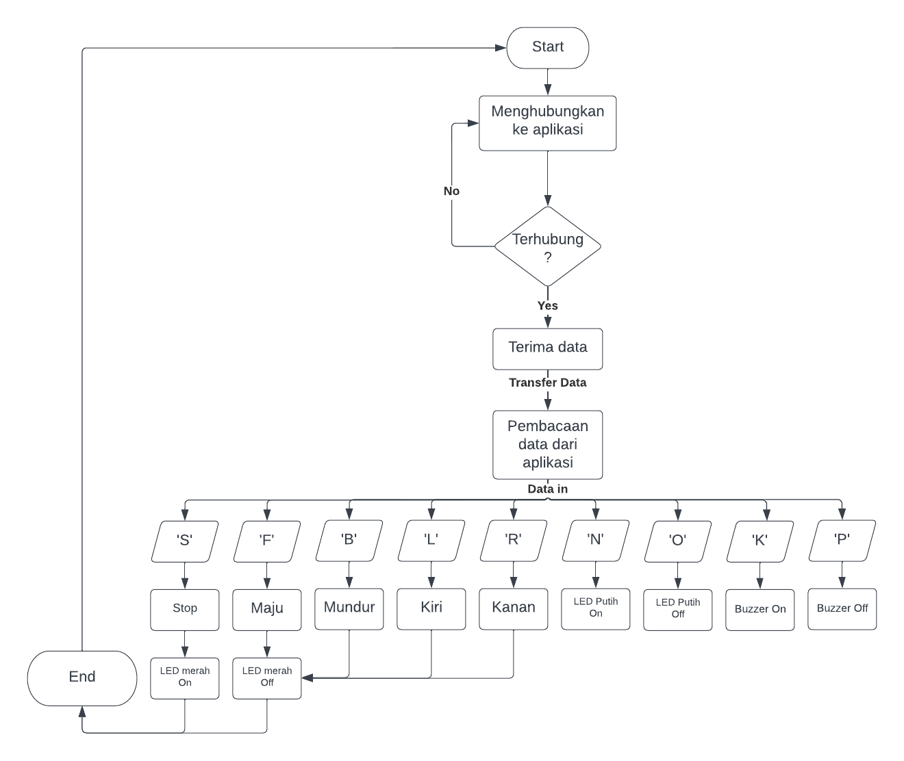

Gambar 3.2.2 *flowchart mobil*

Gambar diatas merupakan flowchart mobil. Saat mobil dinyalakan *Bluetooth* HC-06 akan menyala dan siap untuk dihubungkan dengan aplikasi. Ketika sudah terhubung dengan aplikasi maka kemudian *Bluetooth* akan mengirim data yang diterima dari aplikasi ke Arduino Uno untuk dibandingkan dengan *set point* yang telah diatur untuk menggerakan arah mobil, mengaktifkan dan menonaktifkan LED putih, buzzer, dan LED merah.

1. ***Schematic* Rangkaian**

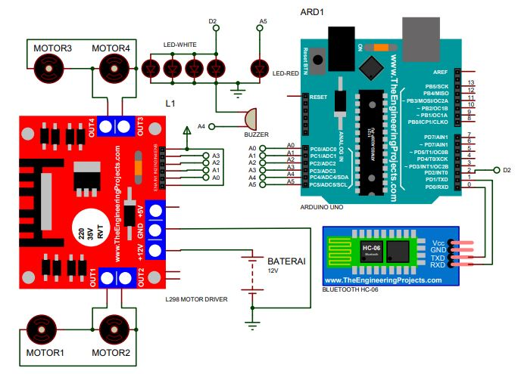

Gambar 3.3 *Schematic Rangkaian*

Berikut adalah tabel pin dari *schematic* diatas :

Tabel 1. *Pinout* *schematic*

|  |  |  |
| --- | --- | --- |
| Jenis Pin | Arduino Uno | Keterangan terhubung dengan |
| Power | Vin | Baterai + |
| Gnd | Baterai - |
| GND (Motor Driver L289N, HC-06) |
| LED putih -, LED merah-, buzzer- |
| 5V | HC-06 |
| Analog | A0 | In1 Motor Driver L289N |
| A1 | In2 Motor Driver L289N |
| A2 | In3 Motor Driver L289N |
| A3 | In4 Motor Driver L289N |
| A4 | LED putih + |
| A5 | LED merah+ |
| Digital | D0 | Tx HC-06 |
| D1 | Rx HC-06 |
| D2 | Buzzer |

1. **Tampilan Aplikasi**
2. 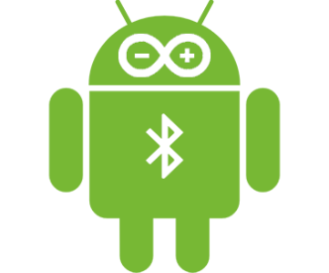**Logo aplikasi**

Gambar 3.4.1 *Logo aplikasi*

Gambar 3.4.1 merupakan gambar logo aplikasi yang telah dibuat, yang merupakan gabungan dari android, Arduino, dan *Bluetooth*.

1. **Tampilan Halaman Utama**

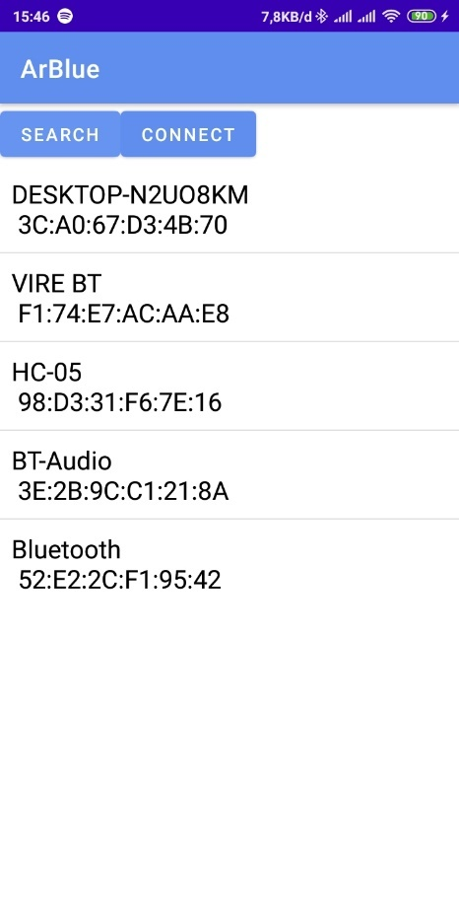

Gambar 3.4.2 *tampilan utama*

Gambar diatas merupakan tampilan utama dari aplikasi yang dibuat, terdapat tombol SEARCH dan CONNECT, dan juga daftar nama dan alamat *Bluetooth* yang aktif.

1. **Tampilan Halaman Kontrol**

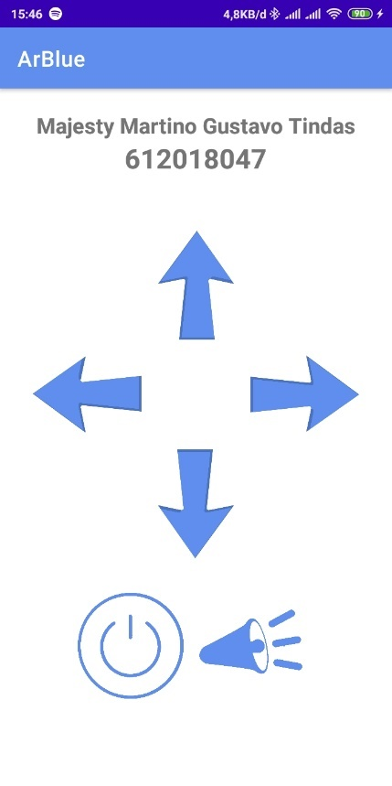

Gambar 3.4.3 *tampilan halaman kontrol*

Gambar diatas merupakan tampilan halaman kontrol dari aplikasi yang dibuat, terdapat tombol arah untuk maju, mundur, kiri, dan kanan, tombol untuk LED, dan juga tombol klakson.

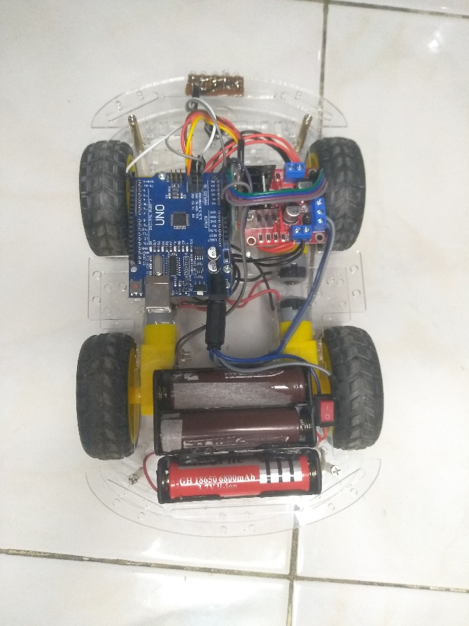

1. **Hardware**

Gambar 3.5 *gambar mobil remot*

Gambar di atas merupakan gambar dari mobil remot yang telah

dirancang. Rangka dari mobil terbuat dari bahan akrilik bening yang terpisah menjadi dua bagian yaitu bagian atas yang digunakan untuk meletakan Arduino, baterai, motor driver L289N, LED, dan buzzer, lalu untuk bagian bawah digunakan untuk meletakan motor DC yang tehubung dengan *gear box*.

1. **Hasil Pengujian**

Pengujian mobil remot ini dilakukan dengan mengontrol mobil sesuai perintah dari aplikasi dan mengukur jarak maksimal dari jangkauan dari *Bluetooth* dapat tehubung. Dari hasil pengujian didapatkan mobil dapat berjalan sesuai dengan perintah yang diberikan dari aplikasi mulai dari arah jalan, menontrol LED, dan buzzer sebagai klakson. Adapun yang didapat adalah jarak maksimal atau jarak terjauh dari jangkauan dari *Bluetooth* dapat terhubung yaitu kurang lebih 20 meter.

1. **TAHAPAN YANG TELAH DIKERJAKAN**

|  |  |  |
| --- | --- | --- |
| No | Uraian Tugas | Keterangan |
| 1 | Perancangan letak komponen pada mobil remot control berbasis arduino | 100% |
| 2 | Perancangan controller dan software | 100% |
| 3 | Penyusunan Laporan Kolokium Lanjut. | 100% |
| 4 | Pengujian dan penyempurnaan sistem | 100% |
| 5 | Dokumentasi tugas akhir dalam bentuk jurnal ilmiah. | 60% |

1. **DAFTAR PUSTAKA**

[1]. <https://www.wikikomponen.com/pengertian-fungsi-cara-kerja-dan-hal-berkaitan-dengan> [arduino/](https://www.wikikomponen.com/pengertian-fungsi-cara-kerja-dan-hal-berkaitan-dengan%20arduino/)

[2]. <http://www.arduino.web.id/2018/11/mode-at-command-untuk-bluetooth-hc-06.html>

[3]. <https://teknikelektronika.com/pengertian-motor-dc-prinsip-kerja-dc-motor/>

[4].[https://www.mahirelektro.com/2020/02/tutorial-menggunakan-driver-motor-l298n-pada-](https://www.mahirelektro.com/2020/02/tutorial-menggunakan-driver-motor-l298n-pada-Arduino.html)

[Arduino.html](https://www.mahirelektro.com/2020/02/tutorial-menggunakan-driver-motor-l298n-pada-Arduino.html)

[5]https://jom.unpak.ac.id/index.php/teknikelektro/article/download/438/424 -

:~:text=Cara%20kerja%20sistem%20ini%20adalah,mesin%20melalui%20rangkaian%20re lay%20driver.

[6]. Yusika, Andi, Ahmad Rofiq, Ade Tri Ramadhani, "Perancangan Mobil *Remote Control*

Mengunakan *Arduino Uno*", Sebatik 23.2, 2019, 541-546.

[7]. Hidayat, Akik, Manarul Hidayah, "Prototipe *Mobile Robot* Pemindah Barang dengan Kendali *Smartphone Android* Berbasis *Arduino*", JUTEKIN (Jurnal Teknik Informatika) 8.2, 2020.

[8]. Lantemona, Adriel Baruch, Andi Patombongi, "Sistem Kendali *Remote Control* dengan *Atmega 328* Menggunakan *Smartphone*", Simtek: Jurnal Sistem Informasi Dan Teknik Komputer 4.1 (2019): 19-24.

1. **LEMBAR PENGESAHAN**

Usulan tugas akhir ini telah disetujui oleh usulan pembimbing untuk diseminarkan.

**Menyetujui,**

**Dr. Iwan Setyawan Andreas A. Febrianto, M.T**

Pembimbing I Pembimbing II

1. **SURAT TUGAS**

